SINDICATO NACIONAL DE TRABAJADORES DE LA EDUCACION
COORDINADORA NACIONAL DE TRABAJADORES DE LA EDUCACION
SECCION VII CHIAPAS
CURSO TALLER ORGANIZATIVO PARA LA CONSTRUCCION DEL PROYECTO PEDAGOGICO ALTERNATIVO
CEEAS 7 CHIAPAS

Cuadernillo de actividades
  - primera asamblea pedagogica democratica curso escolar 2016 – 2017.

BAJO EL PARADIGMA DE LA PEDAGOGÍA CRÍTICA.
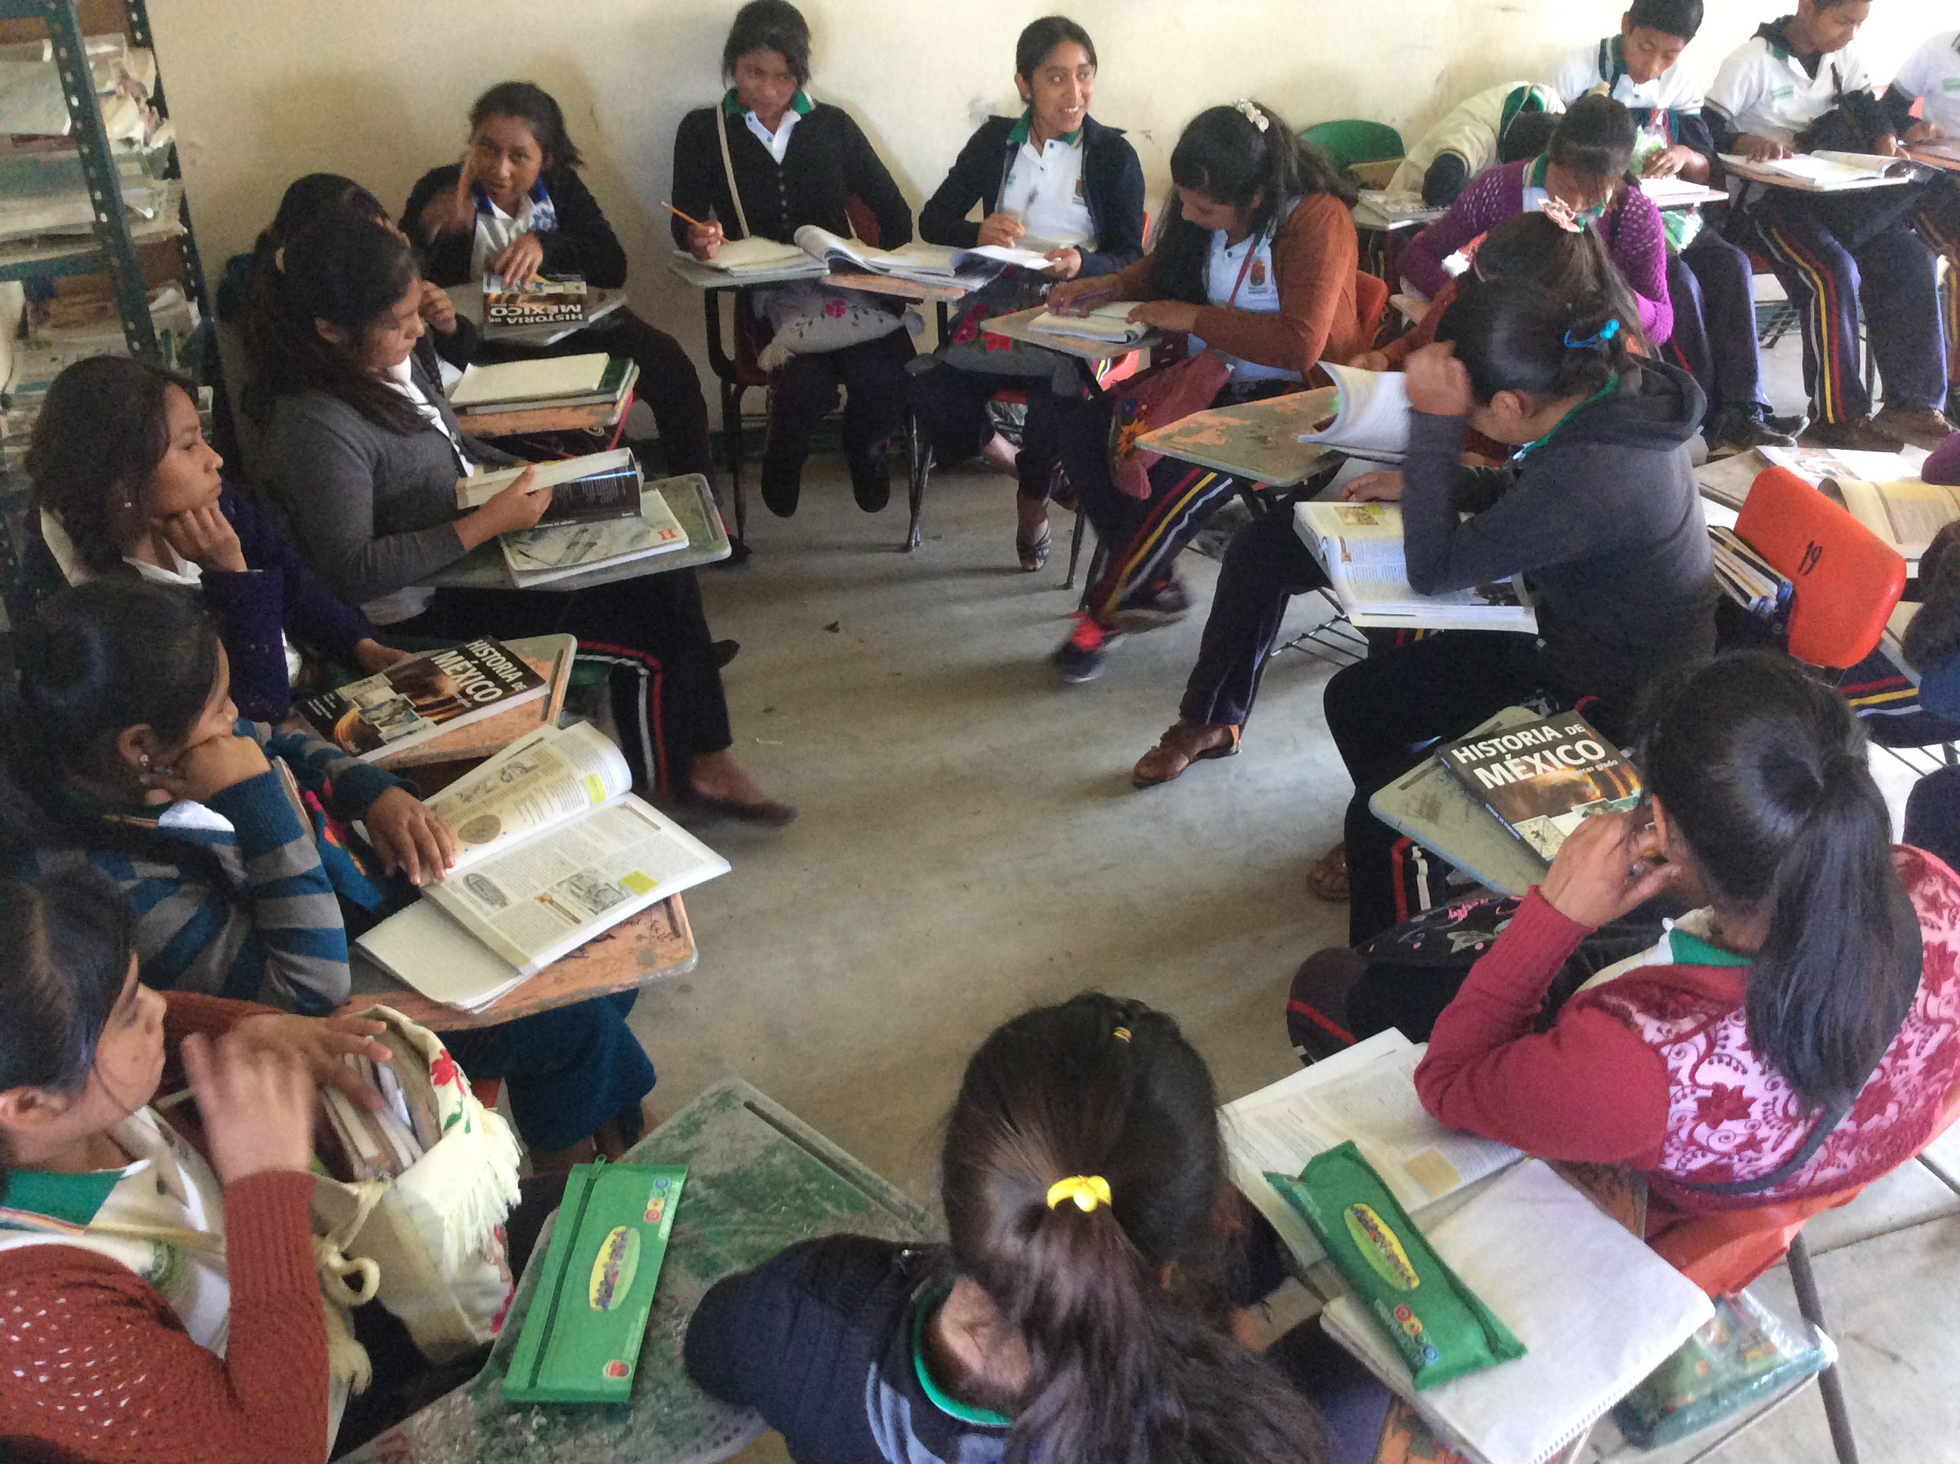
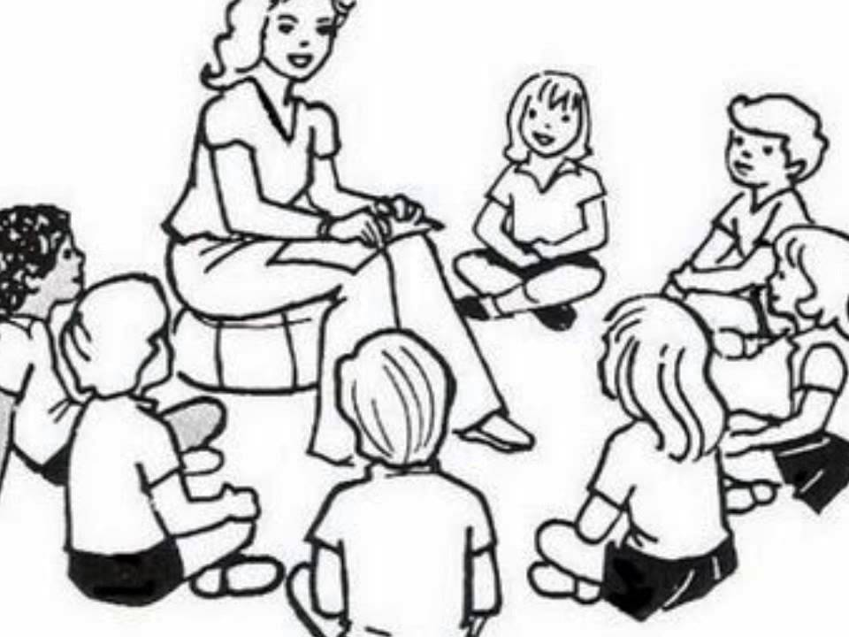I

Ccoordinación estatal del proyecto pedagógico democrático y emancipador de escuelas secundarias técnicas. | Hacia la articulación del proyecto Estatal de educación democrática | 23 de septiembre de 2016

NTRODUCCIÓN.
CONSTRUCION CURRICULAR:
“PROYECTO PEDAGÓGICO DEMOCRÁTICO Y EMANCIPADOR
DE ESCUELAS SECUNDARIAS TÉCNICAS”
Dr. Israel Antonio Gomez Molina, docente de secundarias técnicas, y coordinador estatal del proyecto.
FACE BOOK DEL PROYECTO. http//www.facebook.com/secundariastecnicasdechiapas/

El trabajo realizado que se presenta en esta ocasión se tomó en cuenta desde un contexto estatal, se identifica la problemática de la significación escolar en diversas instituciones del nivel de secundarias técnicas, logrando una organización partiendo desde los centros de trabajos, organización de subsedes, sedes, y un equipo estatal, para dar seguimiento la reconstrucción curricular más adecuada a las necesidades de los alumnos Chiapanecos.

En diferentes actividades que se le denominó APD Asamblea Pedagógica Democrática, el personal docente aportó ante el análisis las necesidades educativas, comparando con la política del sistema educativo mexicano, la cual obliga a los docentes del país a ser evaluados para garantizar su idoneidad para la práctica docente, condicionando su ingreso, permanencia, promoción, e incentivos, sugirió:

Proponer un proyecto de reconstrucción curricular para adecuar, modificar, o cambiar, los planes y programas de estudio de acuerdo a las necesidades de los alumnos y la comunidad, para tal efecto fue necesario diseñar un proceso metodológico y aplicarlo de manera sistemática para publicar sus resultados como un producto de una investigación curricular científica y no como una mera propuesta carente de sustento, teórico, contextual e ideológico.

En primer lugar se requiere conformar un equipo de trabajo, como lo menciona Henry Giroux, por lo que se procedió a nombrar a dos docentes por cada centro de trabajo en todas las escuelas secundarias técnicas del Estado de Chiapas, al ser avalado dicho proyecto por la diligencia sindical del nivel.
En esa reunión se organizó el equipo de trabajo a nivel estatal quedando de la siguiente manera:
- Dos representantes del proyecto del centro de trabajo.
- Dos representantes de cada subsede.
- Dos representantes de cada sede.
- 6 representantes a nivel estatal.
- Colegio de jefes de enseñanza.
- Presidentes de academia a nivel estatal.
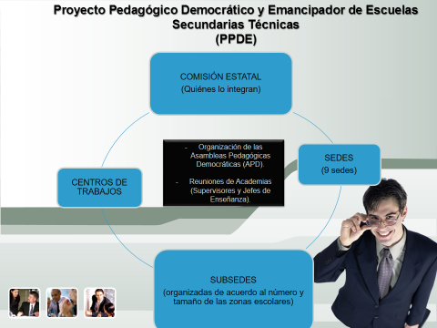
Inmediatamente que se conforma el equipo de trabajo distribuido en todo el estado de Chiapas, fue necesario comenzar con el trabajo realizando como primer elemento metodológico del diseño curricular efectuando un diagnóstico para identificar estados de desequilibrio de los planes y programas de estudio, tomando en cuenta los siguientes problemas:
1.- Falta de contextualización de los planes y programas de estudio.
2.- Falta de motivación generalizada: alumnos, padres de familia, docentes y autoridades educativas.
3.- La falta de sentido de los contenidos educativos de los planes oficiales vigentes.
4.- Alto índice de reprobación.
5.- Ausentismo escolar.
6.- Deserción escolar.
Como siguiente elemento se procedió a realizar un análisis y evaluación curricular, contemplando lo siguiente:
Comenzar con un análisis curricular y este se cree que cada docente lo puede llevar a cabo durante el desarrollo del mismo en la práctica, una vez que se lleva a cabo este escudriñamiento y se entiende de manera amplia cada uno de los elementos en los que se compone el plan de estudios, se considera que ya se está en condiciones de proceder a una evaluación de la pertinencia y eficacia de la aplicación del currículo.

“ Comenzar a pensar en la evaluación no es más que pensar en uno de los aspectos propios del currículo concebido como proceso, como proyecto a realizar en la práctica en determinadas condiciones, ya sean éstas contextuales más globales y escolares. Esto nos lleva a proponer la evaluación curricular como continua y situada, de modo tal que permita abordar al currículo en su dinamismo propio, atendiendo sus aspectos cambiantes y a sus múltiples adaptaciones a los diferentes contextos” (Brovelli, 2001)

Por otra parte al trabajar con un currículo previamente diseñado acorde a una política educativa que lo demanda, atiende a las características de ciudadanos que se requiere formar acorde a los contextos nacionales e internacionales con base a un sistema capitalista neoliberal, con organismos internacionales bien definidos como la OCD, el Banco Mundial, entre otros.

En ese contexto la evaluación es necesaria, para ver si los planes y programas de estudios que imperan en el sistema educativo mexicano, está atendiendo a las necesidades de los ciudadanos para mejorar su calidad de vida, o los está preparando para ser competentes en el campo productivo sin tomar en cuenta una formación integral en donde abarque todos los aspectos de la vida de los seres humanos.

(Brovelli, 2001) Comenta que es necesario pensar en la evaluación curricular como proceso capaz de atender a sus diferentes momentos desde el diagnostico, a la elaboración del diseño curricular y a su puesta en acción, como también a los resultados obtenidos, Es indudable que la evaluación del currículo real, debe realizarse en el escenario en el que se desarrolla el mismo, es decir en la institución formadora y también en otros escenarios que el diseño curricular haya previsto para el cumplimiento de diversas actividades de formación y práctica. Esto permite ubicar el o los lugares en los que se realizará la evaluación.

La autora sigue diciendo que corresponde preguntarse, quienes serán los responsables de llevar a cabo el proceso evaluativo. Si se parte de criterios ya legitimados en cuanto a la mayor autonomía de docentes y de instituciones, a la mayor profesionalidad docente, al valor de la ampliación directa de quienes son responsables del desarrollo curricular, no hay dudas que quienes se encuentran en principio en mejores condiciones para realizar la evaluación curricular son sus propios actores.

La aportación de esta autora permite analizar lo que la mayoría de los docentes hace evaluación en su práctica docente y que no se le ha dado la importancia debida, a pesar que son los que se encuentran en constante interacción con los alumnos y de manera constante se puede observar mediante lenguajes verbales y no verbales qué no les es significativo el llegar a la escuela, manifestando que existe una desvinculación entre sus preferencias y lo que la escuela les ofrece.

Para llevarse a cabo el análisis y evaluación curricular se diseñó algunos formatos que permitirá a los docentes una guía para poder hacer dicho trabajo durante su práctica.

- ENLISTE LOS ELEMENTOS DEL PLAN DE ESTUDIOS 2011
- DIAGNOSTICO QUE SE REALIZÓ PARA LA CONSTRUCCIÓN DE LOS PLANES Y PROGRAMAS 2011. (antecedentes plan de estudios 2011 pág. 15 a la 17.)
- PROCESO DE CONSTRUCCIÓN E IMPLEMENTACIÓN EN LAS ESCUELAS DE NIVEL BÁSICO DE MÉXICO. (Proceso de elaboración del currículo pág. 18 a la 24)
- PRINCIPIOS PEDAGÓGICOS QUE SUSTENTAN EL PLAN DE ESTUDIOS ( pág. 26 a la 37)
- PERFIL DE EGRESO DE LA EDUCACIÓN BÁSICA (pago 39 y 40)
- EVALUACIÓN DEL CURRÍCULO CON BASE A LA EXPERIENCIA DEL TRABAJO ÁULICO DEL 2011 A LA FECHA.
- CAMPOS DE FORMACIÓN PARA LA EDUCACIÓN BÁSICA (pág. 41 a la 56)
- DIVERSIFICACIÓN Y CONTEXTUALIZACIÓN CURRICULAR: MARCOS CURRICULARES PARA LA EDUCACIÓN INDÍGENA, PONER PRINCIPAL ÉNFASIS LAS ESCUELAS QUE PERTENECEN A UNA ZONA INDÍGENA DE CHIAPAS. (Pág. 56 a la 64)
- EVALUACIÓN DE LOS ESTÁNDARES CURRICULARES Y APRENDIZAJES ESPERADOS (pág. 85 a la 89)
- EVALUACION DE LOS APRENDIZAJES ESPERADOS( programa de estudios en base a la asignatura que imparte esto se puede trabajar por academias)
- EVALUACION DE LOS CONTENIDOS ( programa de estudios en base a la asignatura que imparte esto se puede trabajar por academias)
- EVALUACION DE LAS ESTRATEGIAS DIDÁCTICAS. ( programa de estudios en base a la asignatura que imparte esto se puede trabajar por academias)
- EVALUÉ SU PERTINENCIA EN LA PRÁCTICA DOCENTE DE ACUERDO AL CONTEXTO SOCIAL DE SUS ALUMNOS.
- SUGERENCIA DE CAMBIO, O READAPTACIÓN DE LOS ELEMENTOS DEL PLAN DE ESTUDIOS CON BASE A LAS NECESIDADES Y CARACTERÍSTICAS DE SUS ALUMNOS.

Una vez realizado el análisis y evaluación curricular, es necesario generar una propuesta de rediseño curricular, tomando como base para ello en la negociación del paro magisterial del año 2013, se logró el nombramiento de una comisión para generar un proyecto pedagógico alternativo, dicha comisión se integró con docentes de nivel primaria, al acudir a las reuniones se pudo identificar que lo se buscaba es realizar un diño curricular partiendo desde la etapa cero.
Y para realizar un diseño de currículo es necesario estar conscientes de que se requiere mucho tiempo y demasiada inversión, para poder diferencias entre rediseño curricular y diseño se investigó un documento de la universidad de Nayarit y se plasma en este documento para su análisis.

(González, 2011)comentan que En la metodología de diseño curricular se toman como base y referentes oficiales e institucionales del modelo académico y curricular; Normas de operación para la creación, actualización, modificación de planes de estudios de profesional asociado y licenciatura de la Universidad Autónoma de Nayarit; Normas de operación para los procesos,
Esta metodología contempla 5 etapas:
Etapa 0: Anteproyecto curricular Etapa previa al diseño del proyecto curricular, está integrada por dos procesos:
❖ Estudio de pertinencia  Estudio de factibilidad
Etapas de diseño del proyecto curricular: como se puede notar en este paso se inició el trabajo que en esta ocasión se les está presentando.
Etapa 1: Fundamentación del proyecto curricular. Etapa esencial en la que se integra la fundamentación del proyecto curricular contempla elementos tales como las problemáticas sociales de referencia, estado del arte de la disciplina: avances y desarrollo científico y tecnológico y sus tendencias. Actualmente se está trabajando en las asambleas pedagógicas democráticas, 5 sesiones que contempla atender esta etapa.
Etapa 2: Elaboración del plan de estudios, el plan de estudios es la parte medular del proyecto curricular en el cual se desglosan los siguientes elementos: propósito de formación, perfil de ingreso y de egreso, matriz de saberes (elementos que se retoman en la construcción de la siguiente etapa).

Etapa 3: Estructura del plan de estudios En esta etapa se definen e integran las líneas de formación, espacios curriculares, mapa curricular, concentrado de unidades de aprendizaje, programas de unidades de aprendizaje y se determinan las estrategias para el desarrollo de las áreas complementarias.
Hasta esta etapa se presentará los resultados del rediseño curricular, por lo tanto es necesario reflexionar, que dependiendo del involucramiento de la base trabajadora de secundarias técnicas en la realización del trabajo curricular mediante la metodología propuesta en este proyecto, se podrán visualizar los resultados y hasta entonces estaremos en condiciones de defender nuestro nivel de los embates que contempla la reforma educativa.

Etapa 4: Sistema de evaluación del proyecto curricular
Descripción del sistema para evaluar el proyecto una vez puesto en operación; en base a los resultados del sistema construido se obtiene información relevante para emitir juicios de valor para el fortalecimiento del proyecto curricular.
Este paso cuatro indica que el proceso de investigación educativa y restructuración curricular será permanente, por lo que será necesario formar un cuerpo académico de investigación y seguimiento para reconstruir de manera permanente

Finalmente se integra un apartado de anexos en el cual se ejemplifican los ejercicios a realizar en algunas etapas así como sus respectivos formatos.

Este proceso metodológico de diseño curricular es lo que lleva demasiado tiempo, sin embargo al trabajar con la base magisterial de secundarias técnicas, en diversos cursos pedagógicos muchos de ellos inquietos sobre qué base fundamentar su proceso de enseñanza, especulando que se debía dejar de utilizar los planes y programas de estudios 2011 vigentes, sin embargo se consideró irresponsable abalar dicha inquietud sino se cuenta con un documento que sustente un nuevo plan y programa de estudios, por lo que, se decidió elaborar un proyecto de reconstrucción curricular partiendo de una metodología fundamentada en diversos teóricos del diseño análisis y evaluación curricular. Aracely Vázquez, Martha Casaríni, Frida Díaz Barriga, Ángel Díaz Barriga, Gimeno sacristán, margarita panza, Rap Tayler, Hilda Taba, Michel Opple, entre otros, partiendo del sustento metodológico que estos teóricos sugieren, se estructuró el proyecto de reconstrucción curricular de secundarias técnicas en el Estado de Chiapas: el cual se construirá acorde a la metodología menciona con anterioridad.
Dejo en sus mentes lo siguiente, para reflexionar la nueva concepción pedagógica que se pretende adoptar.
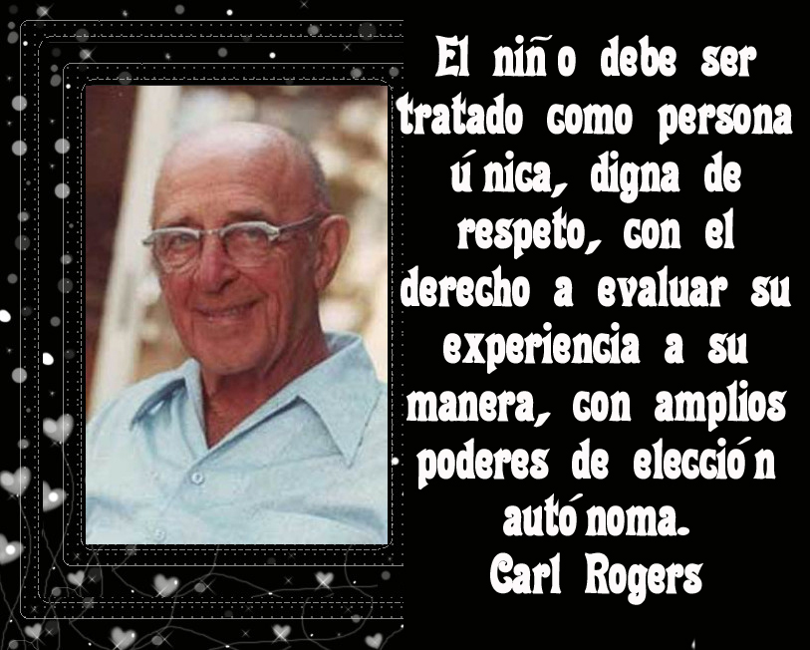
De manera clara se puede entender que la política educativa mexicana busca un tipo de ciudadano, un individuo competente calificado para insertarse en el campo laboral, porque en base al status que el país está siguiendo, es la apertura a la internacionalización, sin embargo vale la pena pensar si los gobiernos que meten al pueblo de México en esta dinámica, contemplaron la desventaja en la se encuentran sus habitantes en relación a otros países del mundo, o sea preguntarse:
¿Cuáles son las desventajas que pueda llegar a tener un país en vías de desarrollo en relación con un país desarrollado?
Es por eso que los que nos encontramos cerca de nuestros alumnos y conocemos las dificultades a las que se enfrentan a diario, tenemos la obligación de construir un currículo que se halle acorde al contexto social en la que se encuentran inmersos, para que de esa manera puedan salir del sinsentido en el que se encuentran y puedan dimensionar la importancia que tiene su proceso de educación liberadora.

Se proporciona este material con la finalidad de guiar las actividades que se realizarán durante el primer taller en la apertura de las asambleas pedagógicas democráticas para dar dirección a las seis asambleas pedagógicas que se realizaran durante el curso escolar 2016 – 2017.

Para iniciar un curso escolar exitoso, es necesario realizar una auto evaluación, partiendo de la autocrítica de la práctica docente que se ha realizado hasta el momento, con un plan y programa oficial fundamentado teóricamente bajo un enfoque positivista, bajo la teoría pedagógica constructivista, atendiendo el modelo por competencias, y sobre todo con una ideología colonizadora que data desde 13 de agosto de 1521 cuando Hernán cortés consolidara la conquista de México y a partir de ahí, los españoles se encargaron de imponer su nueva cultura que incluía todos los aspectos de la vida humana. Es por eso que se te proporciona la siguiente matriz FODA para utilizarla como herramienta para este ejercicio de autoevaluación y autocritica de actuación como docente frente a grupo de escuelas secundarias técnicas.
Actividad Núm. 1. Autoevaluación para la generación de la autocrítica de la práctica docente.
MATRIZ FODA DEL PROCESO DE ESTÁNDARES DE DESEMPEÑO DOCENTE EN EL AULA

Indicaciones:
Reflexionemos juntos cuáles serían las fortalezas y debilidades que tiene la aplicación del proceso de estándares como parte de nuestro quehacer cotidiano en las escuelas. Y también, preguntémonos qué oportunidades y amenazas están presentes en la realidad educativa, sobre las que no tenemos tanto control, pero que debemos tomar en cuenta para conducir a los maestros a la mejora de su práctica.

Origen interno | Fortalezas | Debilidades
Origen externo | Oportunidades | Amenazas

Reflexiones para compartir.

Actividad 2.

Elaborar una lista de oportunidades de mejora.
Oportunidades de mejora

Actividad núm. 3. PROUESTA DE INTERVENCION CON BASE A LA LISTA DE OPORTUNIDADES DE MEJORA.
1.- NOMBRE DE LA ACTIVIDAD O SESION.
EJEMPLO: MEJORANDO EL AMBIENTE AULICO.
2.- OBJETIVO.
LOGRAR QUE LOS ALUMNOS SE SIENTAN EN UN AMBIENTE DE APRENDIZAJE AGRADABLE, PARA LOGRAR SU PARTICIPACION ACTIVA DURANTE EL PROCESO DE APRENDIZAJE.
3.- DESCRIPCION DE LA ACTIVIDAD.
a) Realizar un diagnóstico con los alumnos para identificar aspectos relacionados con:
1.- El ambiente físico del aula.
1.1. Pintura.
1.2. Iluminación.
1.3. Materiales didácticos.
1.4. Estados de mobiliario.
1.5. Recursos utilizados.
2.- RELACION CON SUS COMPAÑEROS / MAESTROS.
2.1. Temor a ser agredido por alguno.
2.2. Se te facilita integrarte en un equipo.
2.3. ¿Te da temor a participar en clases?
2.4. ¿Te sientes en confianza con tus maestros.
4.- RESULTADOS ESPERADOS.
4.1. Lograr mayor identidad de los alumnos en su aula de clases.
4.2. Mantener una estreche relación maestros - alumnos – alumnos, en el ambiente académico
4.3. Mayor interés por el aprendizaje.
NOTA:
DESPUES DE DESCRIBIR TODAS LAS ACTIVIDADES Y /O SESIONES, ELABORAR UN DIAGRAMA DE GANTT PARA LLEVAR UN CONTROL DE LAS ACTIVIDADES A DESARROLLAR Y ALCANZAR LOS RESULTADOS ESPERADOS

^{ACTIVIDAD 4.}
Inducción al proyecto democrático y emancipador de escuelas secundarias técnicas.
Conocer cada uno de los conceptos que se encuentran implicados en el nombre del proyecto.
PROYECTO PEDAGÓGICO.

PROYECTO DEMOCRATICO.

PROYECTO DEMOCRATICO.

CONOCER LOS ASPECTOS METODOLOGICOS DE DISEÑO CURRICULAR.

Es de suma importancia que el colectivo docente conozca el proceso metodológico del diseño curricular para estar conscientes de que no será tarea fácil, sino que requiere de un involucramiento de todos, para esto es necesario fundamentarse teóricamente en lo que significa llevar a cabo esta tarea.

(González Basilio, 2011) Dice que el diseño curricular como una actividad educativa resulta ser una tarea sumamente compleja, si bien existe gran diversidad de autores sobre teoría curricular, son pocas las referencias teóricas del diseño de proyectos curriculares, en este sentido y a partir de la necesidad de establecer las bases y fortalecer el Modelo Universitario Curricular bosquejado en la Reforma del 2003, la Secretaría de Docencia presenta la Metodología para el Diseño Curricular por Competencias Profesionales Integradas; documento que orienta y facilita el proceso de diseño curricular de los actores que participan de los niveles educativos de Profesional Asociado y Licenciatura con el propósito de alcanzar la pertinencia de la oferta y calidad educativa en el estado.

Este trabajo de carácter holístico que si bien, sintetiza y explicita un proceso de diseño curricular desde diferentes posturas, se asume desde una visión particular, donde el curriculum es entendido como:
“(….) la síntesis de los elementos culturales (conocimientos, valores, costumbres, creencias, hábitos), que conforman una propuesta político-educativa pensada, e impulsada por diversos grupos y sectores sociales, cuyos intereses son diversos y contradictorios, aunque algunos tienden a ser dominantes o hegemónicos y otros tienden a oponerse y resistirse a tal dominación o hegemonía; síntesis en la cual arriba a través de diversos mecanismos de negociación e imposición social; propuesta conformada por aspectos estructurales-formales y procesales-prácticos, así como por dimensiones generales y particulares que interactúan en el devenir de los currícula en las instituciones sociales educativas.” De Alba Alicia (2007: 62)

El proceso del diseño curricular involucra una serie de problemáticas tanto técnicas como de comprensión contextual, en donde se intenta analizar el bagaje cultural, epistemológico y axiológico que determina el proyecto curricular y que pretende dar solución a las necesidades sociales. Bajo esta perspectiva el diseño curricular se concibe como una tarea académica colegiada, pensada, creativa y comprometida con la formación integral de los sujetos que engloba diferentes momentos del curriculum como proceso, desde la elaboración e instrumentación hasta la aplicación y la evaluación.

Así como los especialistas de la universidad de Nayarit tomaron como referencia la reforma educativa del 2003 para su propuesta curricular , en este caso en los trabajos de las asambleas pedagógicas democráticas se analizó y evaluó el currículo oficial 2011 y se comparó con el plan curricular y modelo educativo 2016 y se encontró que no existe mayores cambios ente estos, sin embargo los problemas detectados durante el proceso de desarrollo curricular siguen vigentes y es necesario que la base trabajadora del nivel de secundarias técnicas en el estado de Chiapas, contribuya en la construcción de una propuesta acorde a las necesidades de los alumnos, padres de familia, colectivo docente, para lograr mayores resultados en el proceso de aprendizaje democrático, emancipador, científico y humanistas.

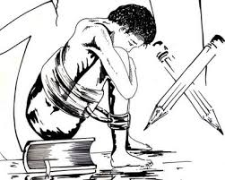
1.3. Sustento teórico epistemológico.

1.3.1. Teoría pedagógica critica
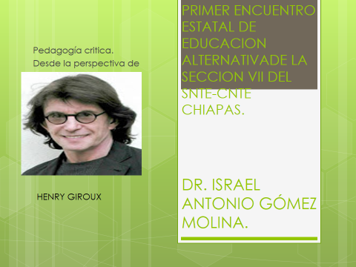
“Teoría que propone a través de la práctica, que los estudiantes alcanzan una conciencia crítica dentro de su sociedad.”
La pedagogía crítica encuentra su sustento en la teoría crítica. Esta teoría inventó una nueva manera de leer la realidad, capaz de responder a las problemáticas sociales del mundo moderno; esta corriente se ha constituido en un punto de referencia en la búsqueda de una educación desde el enfoque crítico. Surgió, entonces, la pedagogía crítica como una pedagogía respondiente, porque implica una reacción generada desde una reflexión consciente y responsable.
ALGUNAS DE LAS CARACTERÍSTICAS QUE CONFORMAN ESTA TEORÍA SON:

- Es necesaria la formación de la autoconciencia para lograr crear un proceso de construcción de significados apoyados en las experiencias personales.

- Está encaminada a la transformación social en beneficio de los más débiles. La educación debe considerar las desigualdades sociales existentes en el mundo globalizado, así como adquirir un compromiso con la justicia y la equidad.

- Debe permitir a los profesores, y a la comunidad educativa en general, identificar las limitaciones y potenciar las capacidades de tal forma que éstas sean la base para la auto superación.

ALGUNOS DE LOS ELEMENTOS FUNDAMENTALES DE LA PEDAGOGÍA CRÍTICA SON:
Participación
- Comunicación
- Humanización
- Transformación
- Contextualización

Es preciso aclarar lo que H. Giroux asume como contexto: espacio geográfico donde el individuo realiza sus acciones; también contempla las redes de significados –espacios culturales que incluyen elementos históricos, religiosos, sicológicos, ideológicos, etc.– que reconocen y aceptan los sujetos que comparten un mismo espacio físico.

Lo que un individuo interioriza a través del proceso de socialización depende del contexto en el que éste está inmerso (familiar, social, cultural y educativo). Cada individuo interactúa e interpreta de diferente manera la realidad en la que vive; esta interpretación se basa en las representaciones internas que construye. Según sean estas interpretaciones, así serán las actuaciones que realice; por ello, un individuo es más competente en la medida en que sus representaciones internas favorecen una mejor actuación sobre su vida.

La educación debe tener presente estas relaciones y determinar cómo las condiciones estructurales de la sociedad influyen en el proceso educativo.”

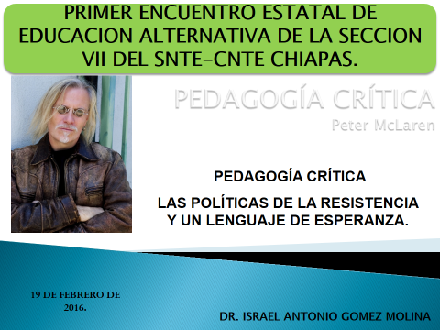

Peter McLaren, Critica al capitalismo, fundamentalmente en su fase neoliberal, desde una filosofía marxista humanista.

Es profesor de educación en la Universidad de California.

Licenciado en arte y en educación, obtuvo también una maestría en educación en el Brock University´s College of Education y un doctorado en el Instituto para Estudios en Educación de la Universidad de Toronto.

La pedagogía crítica procura que los individuos estén en condiciones de investigar su realidad y las circunstancias sociales que determinan su vida cotidiana.
Favorece la reflexión autocrítica.

Considera que las desigualdades que se dan en el interior de las escuelas respecto de la adquisición y distribución del conocimiento es una continuación de las condiciones dominantes en la sociedad en su conjunto, es decir, encuentra en las estructuras sociales la explicación de las formas opresivas que adoptan las prácticas áulicas.

El concepto de educación (en el neoliberalismo) ha sido visto como una adquisición práctica de habilidades técnicas, que promoverán el crecimiento de una competitiva fuerza de trabajo en el mercado internacional. Esto es, ubicar el éxito dentro de un férreo determinismo de la voluntad capitalista.

La posmodernidad muestra un vital interés por la tecnología y por los comportamientos pragmáticos.

El hombre tecnológico no está preocupado en el pensar en sí, sino en el hacer.

El poder simbólico de los bienes nos ha llevado a consumir signos en vez de productos al reducirse también el trabajo manual a otro signo - posición social- magnificado por los medios de comunicación, los cuales significan cualquier cosa que se quiera que signifiquen.

Postura ética: llama a los actores sociales a responsabilizarse como ciudadanos críticos para transformar la mala distribución de la riqueza y de los recursos causadas por las estructuras económicas existentes y las diversas prácticas sociales.

¿QUÉ ES SER CRÍTICO?

Vivir un proyecto cargado de esperanza.
No es ser cínico.
Desechar la postura contemplativa del mundo y plantea una praxis en la cual el sujeto asume una responsabilidad con la historia.
Entender nuestra relación con el mundo y reconocer la participación activa en la producción del conocimiento en su dimensión moral, política y cultural.

La pedagogía crítica está interesada en los problemas de la reproducción social dentro de la escuela, donde se educa para que el grupo dominante prospere a expensas de los grupos subordinados.

Es comprometerse a cambiar el mundo.

La pedagogía crítica debe convertirse en un medio para responder políticamente a las estructuras de dominación dentro del consumo capitalista a lo que Henrry Giroux ha llamado “teoría de la resistencia” que se pueden observar ante la opresión de clase, raza o sexo.
LA PEDAGOGÍA CRÍTICA COMO UNA PRÁCTICA CONTRAHEGEMÓNICA.
La formación de los jóvenes para no comprometerse a atacar el problema de la operación de clase y de injusticia social, se debe a las alianzas afectivas de los medios masivos de comunicación, en el que nos enseña que ser popular es lo más importante.

Los valores de la pedagogía crítica son: libertad, igualdad, justicia y democracia
Los grupos de dominación y opresión hacen una separación lógica entre los “valores” dentro de una realidad referencial y los “hechos” considerados dentro de una noción de verdad conceptual.

De aquí que la emancipación se da a través de la comprensión crítica del presente orden social capitalista que “crea” su propia moralidad y verdad.

La pedagogía crítica plantea un nuevo lenguaje de moralidad, democracia, autoridad y la esfera pública, para abrirse al cambio de la injusticia a través de un espíritu de esperanza e historicidad social

Las posturas ideológicas atienden intereses particulares (políticos, culturales, éticos, ideológicos, etc.) Se reflejan en las declaraciones y prácticas.

La subjetividad participa en la construcción activa a través de la toma de conciencia de la realidad en que se desarrolla.

CONOCIMIENTO E INTERPRETACIÓN.

El conocimiento es una construcción social, es un acto de producción del individuo, tanto objetivo como subjetivo, generando una noción de universalidad abstracta, por lo que el significado debe ser entendido contextualmente.}+

La interpretación horizontal se genera cuando el interprete y el individuo, que esta siendo interpretado, comparten las mismas historias y habitan formas institucionales similares.

En horizontes genéticamente diferentes (un adulto que interpreta a un niño) los significados tienden a desdibujarse.}

LA DESORGANIZACIÓN DEL CAPITAL.

Gregory Baum señala que la concentración del capital en grandes áreas metropolitanas ocasionará la centralización del capital y la disparidad regional entre pueblos ricos y pobres.
La concentración de la riqueza en la globalización propició la internacionalización del capital, explotando a los pueblos subdesarrollados con mano de obra barata, mínimas prestaciones, anti sindicalistas, recursos naturales (hasta que se acaben), y lo que quieran agregar
La desterritorialización de los sistemas monetarios y bancarios.

El desarrollo de nuevas formas de política y cultura.

El capitalismo lo representa como “un mal necesario” por lo que es tarea de la pedagogía crítica evidenciar lo bueno de lo malo. Enfrentándolo afectivamente en vez de ideológica y políticamente.

La pedagogía crítica debe buscar una nueva clasificación en la relación de los educación y los cambios en la estructura del capital a través del análisis crítico de los mecanismos de dominación y la lucha de formas justas de vida democrática, para una verdadera transformación social; bajo los principios de igualdad social, racial y de sexo.
LA CULTURA: UNA AREANA DE LUCHA
Y RESISTENCIA.

La cultura es algo mas que artefactos producidos históricamente frente a un telón de fondo conceptual; representa un presente material que forma la conciencia humana, donde las formaciones discursivas y asimétricas de poder y privilegio pugnan por dominar, dentro de una arena de lucha permanente.

La cultura se encarga del aspecto subjetivo de las relaciones sociales y materiales de la sociedad, donde la escuela genera espacios de contradicción cultural de la opresión del capitalismo a través de esferas contra-hegemónicas.}
LA DEMOCRACIA.
Libertad personal; basada en la pura libertad negativa, de la ilimitada gratificación y en la libertad de la gente para hacer lo que le plazca. (Totalitarismo y consumo)

Participación democrática. (Participación social en la toma de decisiones que afectan el desarrollo armónico de sus vidas, cargada de autonomía).

La democracia real, debe establecer vínculos entre la escuela y los nuevos movimientos sociales.
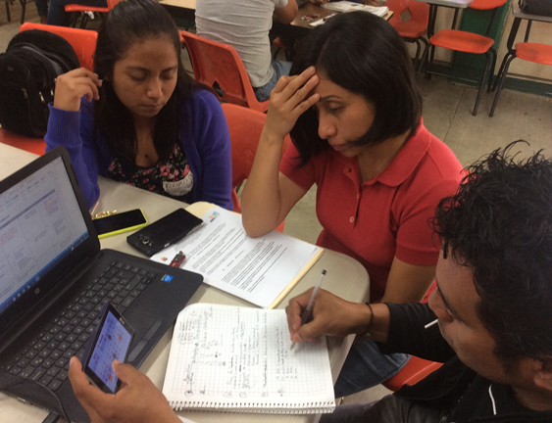
Los maestros deben trabajar para revocar la dimensión más fuerte del posmodernismo: las nuevas formas de relaciones culturales y sociales en la era de la globalización.

EL CURRICULUM COMO POLÍTICA CULTURAL

La política cultural pretende llamar la atención sobre la naturaleza polifónica de la cultura del salón de clase remarcando la naturaleza política, cultural e ideológica de las relaciones sociales.

R. W. Connel señala que el curriculum constituye ideas (contenidos), métodos (formas de aprendizaje) y prácticas sociales mediante las cuales son materializadas estas ideas y métodos.}
La tarea de educadores críticos es la construcción de un curriculum emancipatorio que legitime la cultura de masas para ayudar a los estudiantes a criticar y también a trascender su aspecto limitante.
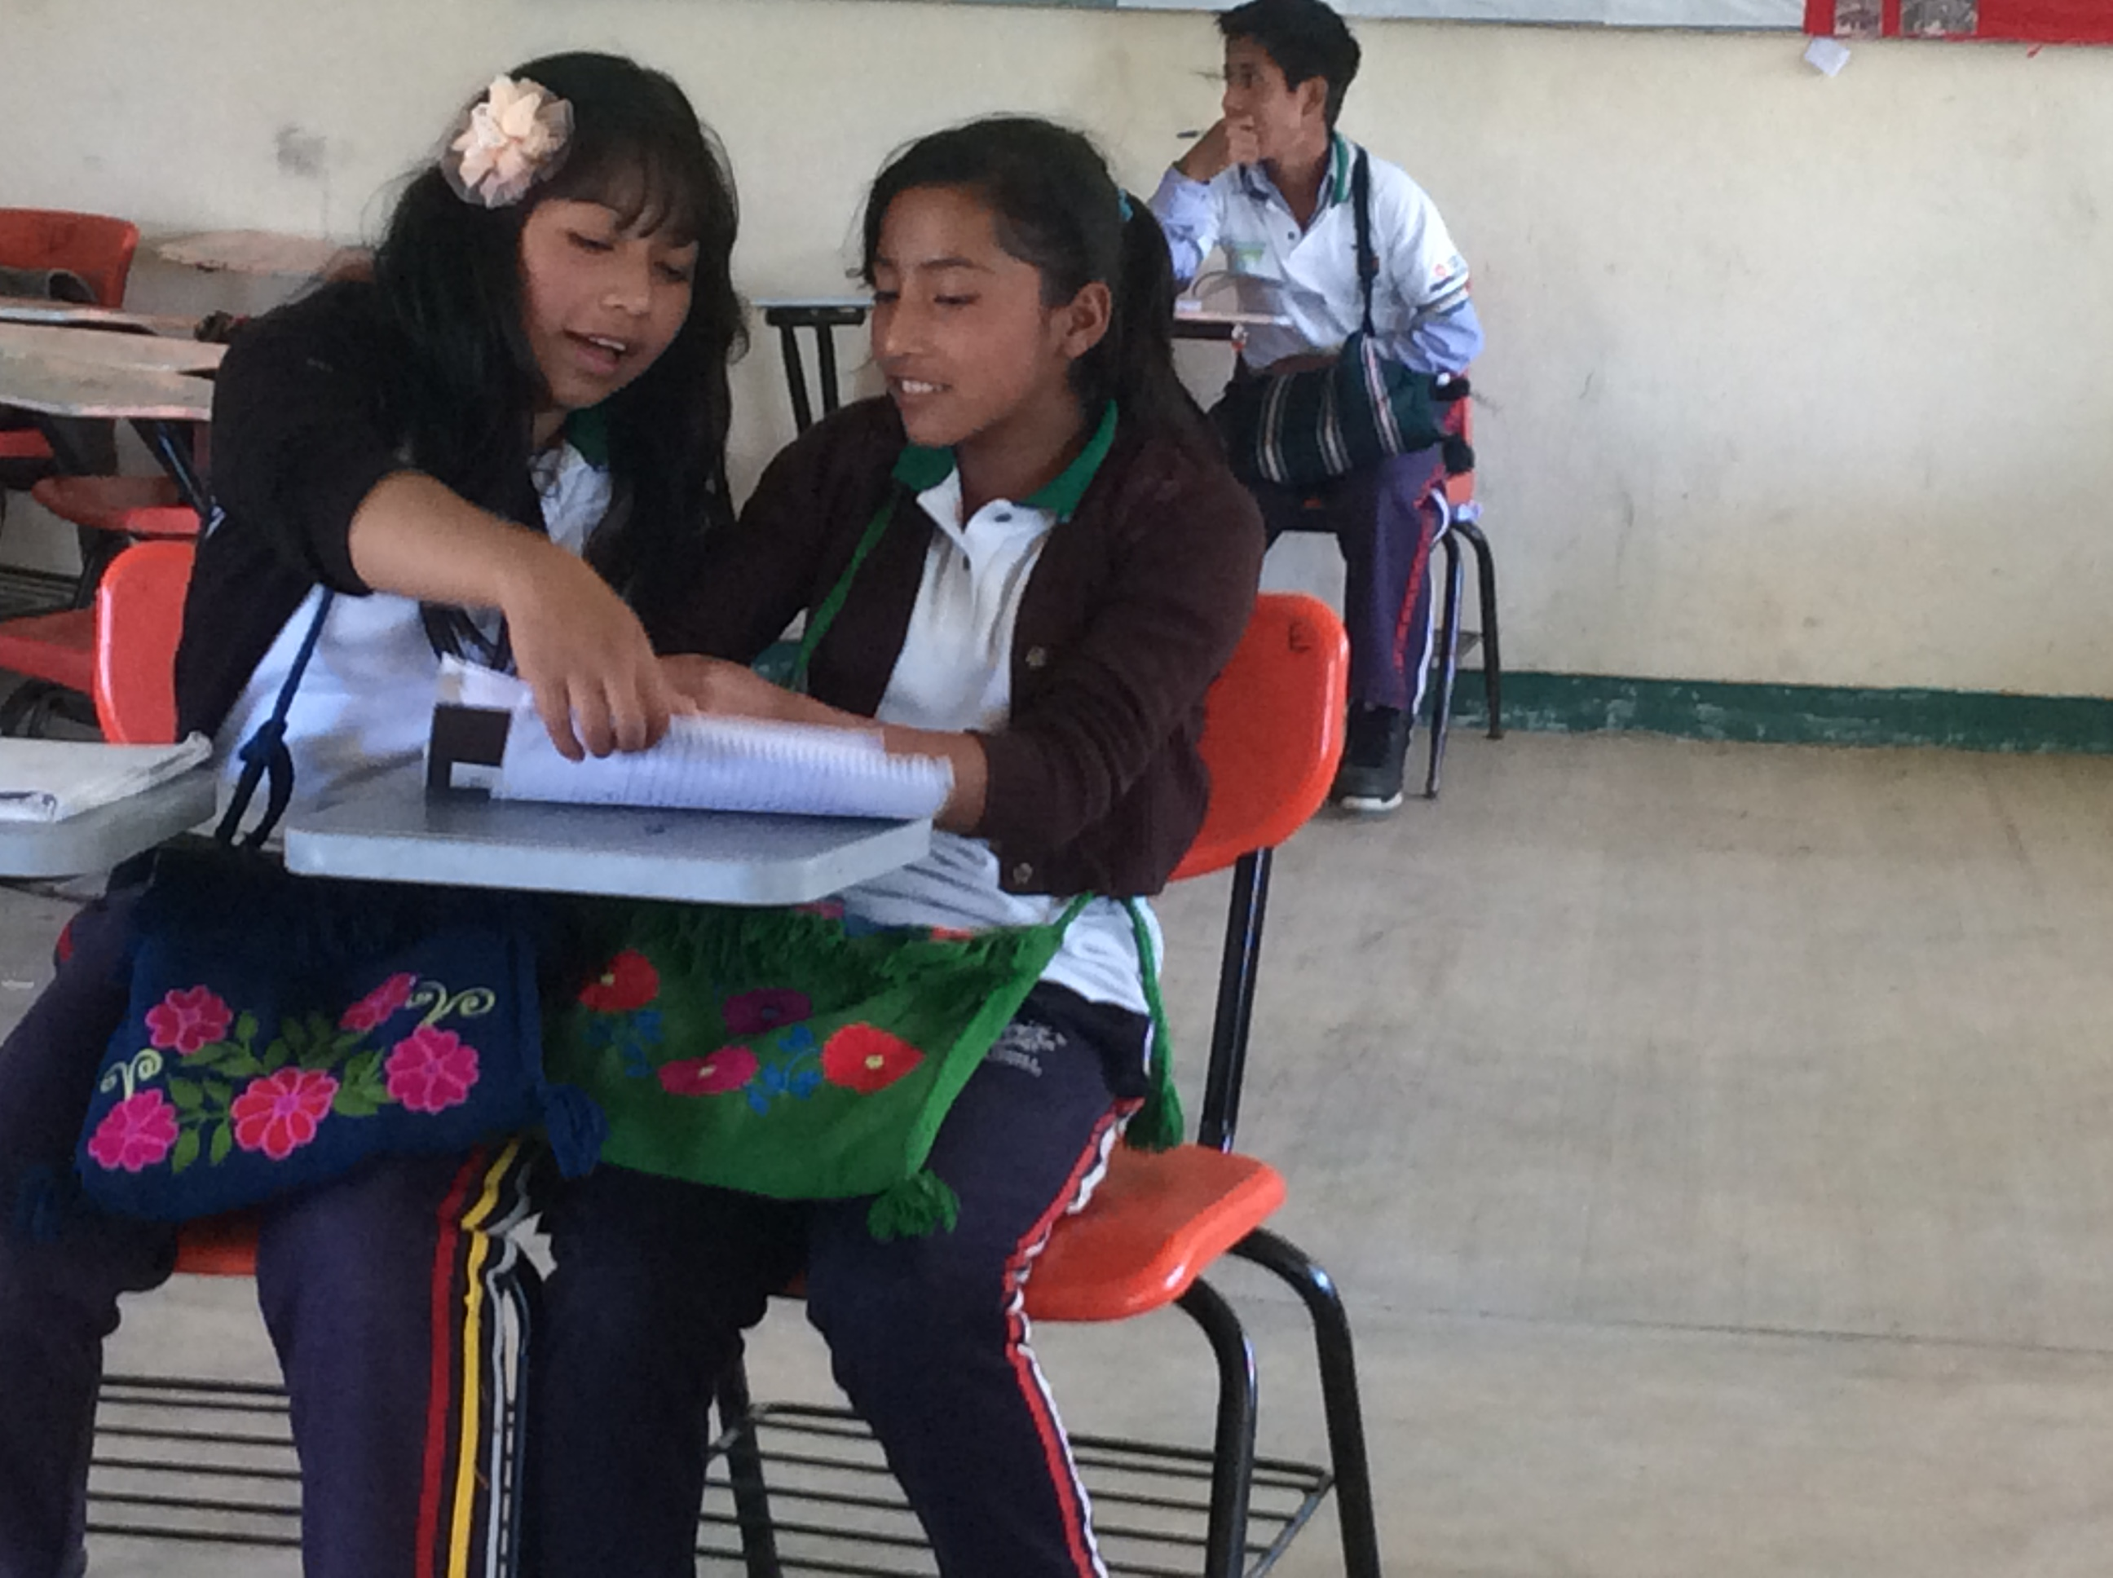

Ayudar a los estudiantes en la búsqueda de nuevas vertientes de descripción e interpretación, a través de los cuales podamos juzgar o aún predecir el futuro; para que tomen posiciones políticas variables en el mundo moderno.

Finalmente; el futuro no pertenece a aquéllos quienes están satisfechos de quedarse en dónde están y quienes inconscientemente no aprenden el significado de la esperanza, sino a aquéllos quienes pueden pensar y actuar críticamente; aquéllos que pueden soñar y realizar acciones que transformen al mundo de lo que es, al mundo de lo que podría ser.

Producto.

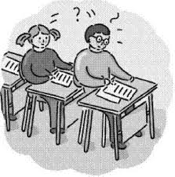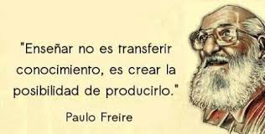

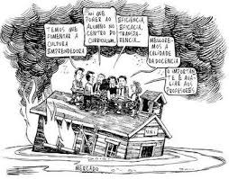

CONOCER LOS ASPECTOS METODOLOGICOS DE RECONSTRUCCION CURRICULAR:

SUGERENCIAS DIDÁCTICAS PARA LA RECONSTRUCCIÓN CURRICULAR.

Bibliografía
González Basilio, S. d. (2011). METODOLOGÍA PARA EL DISEÑO DE PROYECTOS CURRICULARES POR COMPETENCIAS PROFESIONALES INTEGRADAS. Tepic Nayarit: Universidad Autonoma de Nayarit.

De Alba Alicia. (1991) “Evaluación curricular: conformación conceptual del campo”

UNAM. México D.F.

